**CE21** *Scheda creata il 17 ottobre 2024*

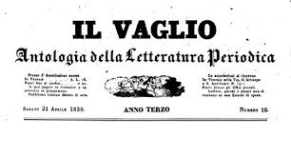 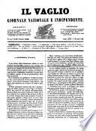 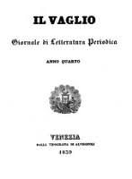

**Descrizione bibliografica**

Il \***vaglio** : antologia delle letteratura periodica. - Anno 1, n. 1 (1836)-anno 18 (1853). - Venezia : Tip. di Alvisopoli editrice, 1836-1853. – 18 volumi ; 28 cm. ((Settimanale. - Il complemento del titolo varia: Giornale di letteratura periodica (1839); Giornale di scienze lettere ed arti (1840). - TO00630806

Soggetto: Cultura – 1836-1853

**Copia digitale** 1836-1846 a:

Google Libri, [Anno 1836](https://books.google.it/books?id=csdeAAAAcAAJ&printsec=frontcover&hl=it#v=onepage&q&f=false) (Anno I)  
Google Libri, [Anno 1837](https://books.google.it/books?id=fsdeAAAAcAAJ&printsec=frontcover&hl=it#v=onepage&q&f=false) (Anno II)  
Google Libri, [Anno 1838](https://books.google.it/books?id=isdeAAAAcAAJ&printsec=frontcover&hl=it#v=onepage&q&f=false) (Anno III)  
Google Libri, [Anno 1839](https://books.google.it/books?id=kcdeAAAAcAAJ&printsec=frontcover&hl=it#v=onepage&q&f=false) (Anno IV)  
Google Libri, [Anno 1840](https://books.google.it/books?id=WsVeAAAAcAAJ&printsec=frontcover&hl=it#v=onepage&q&f=false) (Anno V)  
Google Libri, [Anno 1841](https://books.google.it/books?id=aMVeAAAAcAAJ&printsec=frontcover&hl=it#v=onepage&q&f=false) (Anno VI)  
Google Libri, [Anno 1842](https://books.google.it/books?id=c8VeAAAAcAAJ&printsec=frontcover&hl=it#v=onepage&q&f=false) (Anno VII)  
Google Libri, [Anno 1843](https://books.google.it/books?id=dcVeAAAAcAAJ&printsec=frontcover&hl=it#v=onepage&q&f=false) (Anno VIII)  
Google Libri, [Anno 1844](https://books.google.it/books?id=e8VeAAAAcAAJ&printsec=frontcover&hl=it#v=onepage&q&f=false) (Anno IX)  
Google Libri, [Anno 1846](https://books.google.it/books?id=jMVeAAAAcAAJ&printsec=frontcover&hl=it#v=onepage&q&f=false) (Anno XI)